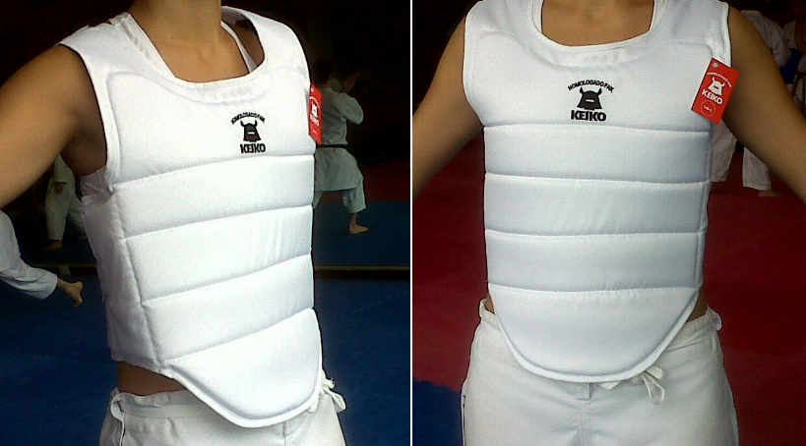
Body Protector homologados FAK, de uso obligatorio en los Torneos a partir del presente año.
A la venta en el 33º Torneo Copa Atlántico en Monte Hermoso, con precios especiales para Instructores
Reservas via mail a karate@fibertel.com.ar

